出國報告（出國類別：訓練）

全球化及管理效能研習營－
公共服務學院班第2期

主辦機關：行政院人事行政局
報告人員：全球化及管理效能研習營－
公共服務學院班第2期全體學員
進修地點：新加坡政府公共服務學院
出國期間：99年4月 18 日至99年5月 1日
報告日期：99年7月 25 日

目錄
第一章 前言
第一節 緣起
第二節 新加坡國情
第二章 全球化
第一節 全球化與區域化
第二節 亞太經濟合作
第三節 全球化下中國政治變遷
第四節 新加坡領導力及國際競爭力
第三章 管理效能 -- 公共政策
第一節 新加坡政府結構及治理原則
第二節 新加坡的公共政策管理與實績
第三節 Creating Public Value in the Public Sector
第四節 政策溝通與大眾傳播
第五節 公共服務應變與創新
第四章 管理效能 -- 資源管理
第一節 新加坡公務員制度和人力資源管理
第二節 新加坡政府的財稅政策與管理
第三節 新加坡政府績效管理特色
第四節 新加坡貪污調查局特色
第五章 管理效能 -- 危機管理
第一節 不確定及複雜環境下管理
第二節 危機與風險管理
第三節 災害防治及標準作業流程
第六章 管理效能 -- 公共建設
第一節 市區重建與城市規劃
第二節 推動城市綠化
第三節 公共住宅政策
第四節 陸路交通管理
第五節 建立社會安全網
第七章 結語
第一節 拜會新加坡代表處--新加坡成功經驗回顧與展望
第二節 結論與建議
附錄
- 學員名單與分組、授課與參訪筆記分工
- 授課與參訪 Q & A
- 學員個人心得報告

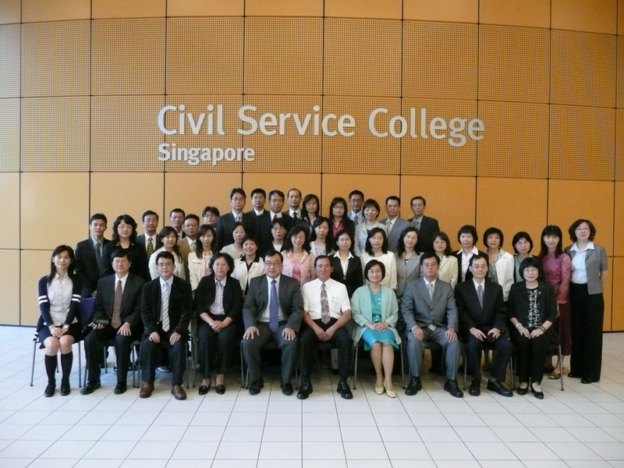
開課第一天留影

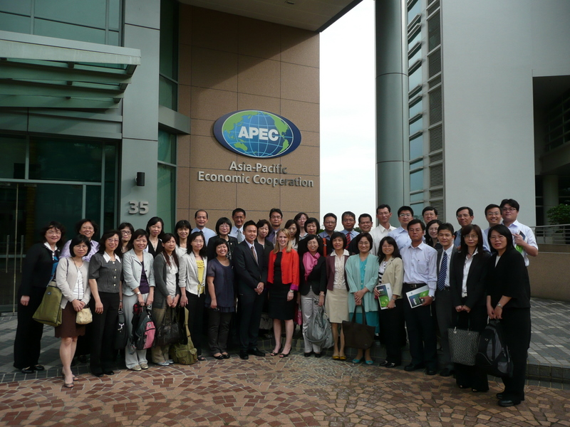
拜會APEC秘書處留影

